**Interactivo F13: Webquest**

**\*** Nombre del guión a que corresponde el ejercicio

MA_04_03_CO

**DATOS DEL RECURSO**

**\*** Título del recurso (**65** caracteres máx.)

Resuelve problemas hallando el máximo común divisor

**\*** Descripción del recurso

Problemas de aplicación del m.c.d.

**\*** Palabras clave del recurso (separadas por comas ",")

Máximo común divisor, m.c.d., resolución de problemas,

**\*** Tiempo estimado (minutos)

20 minutos.

**\*** Acción didáctica (indicar sólo una)

|  |  |  |  |  |  |  |  |
| --- | --- | --- | --- | --- | --- | --- | --- |
| Exposición | X | Ejercitación |  | Preguntas con respuesta libre |  | Juegos |  |
| Estudio |  | Proyecto |  | Evaluación |  | Generador de actividades |  |

**\*** Competencia (indicar sólo una)

|  |  |  |  |
| --- | --- | --- | --- |
| … en comunicación lingüística |  | … matemática | X |
| … en el conocimiento y la interacción con el mundo físico |  | Tratamiento de la información y competencia digital |  |
| … social y ciudadana |  | … cultural y artística |  |
| … para aprender a aprender |  | Autonomía e iniciativa personal |  |

**\*** Tipo de Media (indicar sólo una)

|  |  |  |  |  |  |  |  |
| --- | --- | --- | --- | --- | --- | --- | --- |
| Secuencia de imágenes |  | Video |  | Animación |  | Interactivo | X |
| Actividad |  | Web |  | Mapa conceptual |  | Audio |  |
| Texto |  | Imagen |  | Documento |  |  |  |

**\*** Nivel del ejercicio, 1-Fácil, 2-Medio ó 3-Difícil

2 - Medio

**FICHA DEL PROFESOR**

**Objetivo**

El siguiente interactivo propone cuatro problemas de aplicación del máximo común divisor.

**Antes de la presentación**

Se recomienda trabajar el algoritmo para hallar el máximo común divisor con diferentes parejas y/o tríos de números, de tal manera que los estudiantes tengan interiorizado dicho proceso.

**Durante la presentación**

Se recomienda la lectura de cada problema con el objetivo de solucionarlos con la participación de los estudiantes. También se puede trabajar individualmente a manera de taller.

Respuestas:

1. Doña María quiere empacar en cajas 210 limones y 60 mandarinas, de modo que cada caja contenga la misma cantidad de limones o de mandarinas y además, el mayor número posible. ¿cuántas cajas necesita doña María para empacar las frutas?

m.c.d. (210, 60) = 30

Doña María necesita 30 cajas para empacar los 210 limones y las 60 mandarinas. En cada caja debe colocar 7 limones y 2 mandarinas.

1. Juan tiene una cinta amarilla de 60 cm, una azul de 30 y una roja de 42 cm. Si quiere cortar las tres cintas en trozos iguales sin que sobre cinta, ¿cuál es la longitud máxima en la que puede cortar?

m.c.d. (60, 30, 42) = 6

Juan puede cortar las cintas en trozos de 6 cm cada uno. Del amarillo tendría 10 trozos, del azul tendría 5 cm y del rojo tendría 7 trozos.

1. Mariela quiere repartir 32 chocolatinas, 24 colombinas y 28 galletas en bandejas con igual número de dulces en cada una y además el mayor número posible. ¿Cuántas bandejas podrá servir?

m.c.d. (32, 24, 28) = 4

Mariela puede servir 4 bandejas iguales. En cada una debe poner 8 chocolatinas, 6 colombinas y 7 galletas.

1. Tatiana y Sofía tienen 15 cuencas azules, 25 cuencas verdes y 90 cuencas moradas para hacer el mayor número de pulseras iguales sin que sobre ninguna cuenca. ¿Cuántas pulseras pueden hacer Tatiana y Sofía con todas sus cuencas?

m.c.d. (15, 25, 90) = 5

Tatiana y Sofía pueden hacer 5 collares iguales. Cada collar tiene 3 cuencas azules, 5 cuencas verdes y 18 cuencas moradas.

**Después de la presentación**

Se recomienda que los estudiantes propongan un problema donde se aplique el máximo común divisor, utilizando elementos de su entorno.

**FICHA DEL ALUMNO**

**Aplicación del máximo común divisor en la resolución de problemas**

Resuelve los siguientes problemas, aplicando el máximo común divisor a partir de la descomposición en factores primos.

1. Doña María quiere empacar en cajas 210 limones y 60 mandarinas, de modo que cada caja contenga la misma cantidad de limones o de mandarinas y además, el mayor número posible. ¿Cuántas cajas necesita doña María para empacar las frutas?
2. Juan tiene una cinta amarilla de 60 cm, una azul de 30 y una roja de 42 cm. Si quiere cortar las tres cintas en trozos iguales sin que sobre cinta, ¿cuál es la longitud máxima en la que puede cortar?

1. Mariela quiere repartir 32 chocolatinas, 24 colombinas y 28 galletas en bandejas con igual número de dulces en cada una y además el mayor número posible. ¿Cuántas bandejas podrá servir?
2. Tatiana y Sofía tienen 15 cuencas azules, 25 cuencas verdes y 90 cuencas moradas para hacer el mayor número de pulseras iguales sin que sobre ninguna cuenca. ¿Cuántas pulseras pueden hacer Tatiana y Sofía con todas sus cuencas?

**DATOS DEL INTERACTIVO**

**INTERACTIVO**

**\*** Número de pestañas del interactivo (**1, 2, 4, 6 u 8**) PARA CADA PESTAÑA DE ESTE INCISO COPIA EL SIGUIENTE BLOQUE *PESTAÑA #...*

4

**\*** Título (**65** caracteres máx.) COPIA EL TÍTULO DEL RECURSO PARA EL TÍTULO DEL INTERACTIVO AL MENOS QUE SEA DIFERENTE. RECUERDA EL TÍTULO NO DEBE REBASAR LOS 65 CARACTERES.

Resuelve problemas hallando el máximo común divisor

**\*** Instrucción (**68** caracteres máx.)

**PESTAÑA** 1

**\*** Título de pestaña (**20** caracteres máximo)

Problema N° 1

Si se pretende usar la pestaña 1 como portada del interactivo éste debe ser de tipo “Solo texto” que llevará solamente una foto PNG y su pie de foto correspondiente (ver ejemplo al final del documento).

**\*** Tipo de pestaña elija una opción:

|  |  |  |  |  |  |
| --- | --- | --- | --- | --- | --- |
| Texto con una imagen a la derecha |  | Texto con una imagen a la izquierda | x | **Solo texto** |  |
| Texto con dos imágenes a la derecha |  | Texto con dos imágenes a la izquierda |  |  |  |

Imagen PORTADA (borrar si no se ocupa):

**\*** Nombre de archivo Shutterstock o descripción de ilustración a crear

Shutterstock: 199455698

**\*** Nombre de archivo codificado (ejemplo, CI_S3_G1_REC10_F1.**JPG**)

MA_04_03_CO_REC260_IMG1.JPG

OPCIONAL Pie de imagen 1 (**130** caracteres máx., se puede usar cursivas)

**\*** Texto

Doña María quiere empacar en cajas 210 limones y 60 mandarinas, de modo que cada caja contenga la misma cantidad de limones o de mandarinas y además, el mayor número posible. ¿Cuántas cajas necesita doña María para empacar las frutas?

**PESTAÑA** 2

**\*** Título de pestaña (**20** caracteres máximo)

Problema N° 2

Si se pretende usar la pestaña 1 como portada del interactivo éste debe ser de tipo “Solo texto” que llevará solamente una foto PNG y su pie de foto correspondiente (ver ejemplo al final del documento).

**\*** Tipo de pestaña elija una opción:

|  |  |  |  |  |  |
| --- | --- | --- | --- | --- | --- |
| Texto con una imagen a la derecha | x | Texto con una imagen a la izquierda |  | **Solo texto** |  |
| Texto con dos imágenes a la derecha |  | Texto con dos imágenes a la izquierda |  |  |  |

Imagen 1 (borrar si no se ocupa):

**\*** Nombre de archivo Shutterstock o descripción de ilustración a crear

Ilustrar la siguiente imagen. Niño cortando cintas de color azul, amarilla y roja.



**\*** Nombre de archivo codificado (ejemplo, CI_S3_G1_REC10_F1.**JPG**)

MA_04_03_CO_REC260_IMG2.JPG

OPCIONAL Pie de imagen 1 (**130** caracteres máx., se puede usar cursivas)

**\*** Texto

Juan tiene una cinta amarilla de 60 cm, una azul de 30 y una roja de 42 cm. Si quiere cortar las tres cintas en trozos iguales sin que sobre cinta, ¿cuál es la longitud máxima en la que puede cortar?

**PESTAÑA** 3

**\*** Título de pestaña (**20** caracteres máximo)

Problema N° 3

Si se pretende usar la pestaña 1 como portada del interactivo éste debe ser de tipo “Solo texto” que llevará solamente una foto PNG y su pie de foto correspondiente (ver ejemplo al final del documento).

**\*** Tipo de pestaña elija una opción:

|  |  |  |  |  |  |
| --- | --- | --- | --- | --- | --- |
| Texto con una imagen a la derecha |  | Texto con una imagen a la izquierda | x | **Solo texto** |  |
| Texto con dos imágenes a la derecha |  | Texto con dos imágenes a la izquierda |  |  |  |

Imagen 1 (borrar si no se ocupa):

**\*** Nombre de archivo Shutterstock o descripción de ilustración a crear

Shutterstock: 269445332

**\*** Nombre de archivo codificado (ejemplo, CI_S3_G1_REC10_F1.**JPG**)

MA_04_03_CO_REC260_IMG3.JPG

OPCIONAL Pie de imagen 1 (**130** caracteres máx., se puede usar cursivas)

**\*** Texto

Mariela quiere repartir 32 chocolatinas, 24 colombinas y 28 galletas en bandejas con igual número de dulces en cada una y además el mayor número posible. ¿Cuántas bandejas podrá servir?

**PESTAÑA** 4

**\*** Título de pestaña (**20** caracteres máximo)

Problema N° 4

Si se pretende usar la pestaña 1 como portada del interactivo éste debe ser de tipo “Solo texto” que llevará solamente una foto PNG y su pie de foto correspondiente (ver ejemplo al final del documento).

**\*** Tipo de pestaña elija una opción:

|  |  |  |  |  |  |
| --- | --- | --- | --- | --- | --- |
| Texto con una imagen a la derecha | x | Texto con una imagen a la izquierda |  | **Solo texto** |  |
| Texto con dos imágenes a la derecha |  | Texto con dos imágenes a la izquierda |  |  |  |

Imagen 1 (borrar si no se ocupa):

**\*** Nombre de archivo Shutterstock o descripción de ilustración a crear

Ilustrar la siguiente imagen: conjunto de cuentas de colores azules, verdes y moradas.

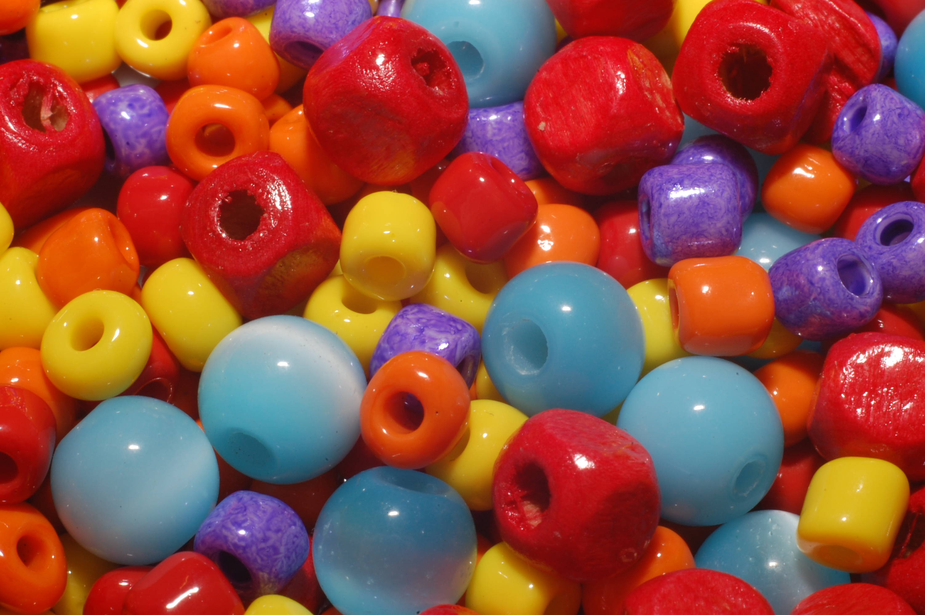

**\*** Nombre de archivo codificado (ejemplo, CI_S3_G1_REC10_F1.**JPG**)

MA_04_03_CO_REC260_IMG4.JPG

OPCIONAL Pie de imagen 1 (**130** caracteres máx., se puede usar cursivas)

**\*** Texto

Tatiana y Sofía tienen 15 cuencas azules, 25 cuencas verdes y 90 cuencas moradas para hacer el mayor número de pulseras iguales sin que sobre ninguna cuenca. ¿Cuántas pulseras pueden hacer Tatiana y Sofía con todas sus cuencas?